MAKALAH
TEKNOLOGI JARINGAN TERKINI
Dosen Pengampu : Adi widarma, S.Si., M.Kom



DIBUAT OLEH :

Nama : Asjad Iman Nazeb Zebua
NIM : 5243151011
Kelas : PTIK-B 2024

UNIVERSITAS NEGERI MEDAN PROGRAM STUDI S-1 FAKULTAS TEKNIK JURUSAN ELEKTRO PRODI PENDIDIKAN TEKNOLOGI INFORMATIKA DAN KOMPUTER 2025

KATA PENGANTAR
Puji Syukur kita panjatkan atas kehadiran Tuhan Ynag Maha Esa yang telah memberikan rahmat-Nya sehingga makalah berjudul Teknologi Jaringan Terkini ini dapat tersusun dan diselesaikan dengan baik.
Dalam era digital yang berkembang pesat saat ini, teknologi jaringan merupakan sebuah fondasi utama dalam berbagai aspek kehidupan manusia dan mendukung berbagai aktivitas manusia baik di bidang komunikasi, bisnis, pendidikan, maupun hiburan. Teknologi jaringan terkini seperti Internet of Things (IoT), 5G, Cloud Computing, Hingga teknologi yang dapat berpikir dan melakukan pekerjaan yang sangat cepat dan efisien hanya dengan perintah dari pengguna yang bernama Artificial Intelegence (AI) telah membawa umat manusia menuju ke perubahan yang sangat menakjubkan dan signifikan dalam kehidupan sehari-hari dan industri-industri global.
Melalui makalah ini, penulis memberikan pemahaman mengenai inovasi terbaru dalam teknologi jaringan, penjelasan mengenai teknologi jaringan dan manfaat yang di tawarkan. Penulis berharap makalah ini dapat menjadi referensi yang bermanfaat bagi pembaca yang ingin memahami teknologi jaringan pada masa kini. Penulis sangat berharap makalah ini dapat menambah pengetahuan dan wawasan terkait Teknologi Jaringan pada saat ini. Penulis menyadari dalam penulisan makalah ini tidak lepas dari kekurangan dan kesalahan. Maka oleh sebab itu, penulis berharap kritik dan saran yang yang dapat penulis aplikasikan dan menyempurnakannya pada makalah selanjutnya.
Akhir kata, Penulis mengucapkan terima kasih kepada dosen pengampu yang memberikan penulis arahan serta dukungan dalam proses penulisan makalah ini.

Medan, 8 Februari 2025

Penulis

DAFTAR ISI

KATA PENGANTAR ii
DAFTAR ISI iii
BAB I PENDAHULUAN 1
A. Latar Belakang 1
B. Tujuan 2
C. Manfaat 2
BAB II PEMBAHASAN 3
A. Teknologi Jaringan 5G 3
B. Wi-Fi 6 4
C. Fiber Optik Network 5
D. Software-Define Networking (SDN) 7
E. Satellite Internet 9
F. Quantum Networking 10
G. Blockchain 12
BAB III PENUTUPAN 15
A. Kesimpulan 15
B. Saran 16
DAFTAR PUSTAKA 17

BAB I
PENDAHULUAN

Latar Belakang
Jaringan Komputer secara bahasa terdiri dari dua kata yaitu jaringan dan komputer. Menurut Kamus Besar Bahasa Indonesia (KBBI) jaringan adalah siratan yang serupa jaring sedangkan komputer adalah alat elektronik otomatis yang dapat menghitung atau mengolah data secara cermat menurut instruksi, dan memberikan hasil pengolahan, serta dapat menjalankan sistem multimedia.
Sejarah mulainya jaringan komputer diawali dari Komputer pertama kali ditemukan pada awal abad ke-20, dengan tokoh-tokoh seperti Charles Babbage, yang dianggap sebagai “bapak komputer”, berkontribusi pada pengembangan mesin penghitung mekanik. Namun, komputer modern yang kita kenal saat ini baru muncul setelah penemuan mesin Turing oleh Alan Turing pada tahun 1936 dan komputer elektronik pertama, ENIAC (Electronic Numerical Integrator and Computer), yang selesai dibangun pada tahun 1945. Jaringan computer (Computer Network) dimulai dari lahirnya konsep jaringan komputer pada tahun 1940-an di Amerika yang dibuat oleh proyek untuk pengembangan komputer di laboratorium Bell dan group riset dari Universitas Harvard yang dipimpin profesor Howard Aiken. Pada awalnya penemuan tersebut digunakan untuk memanfaatkan sebuah perangkat komputer untuk keperluan bersama. Idenya adalah untuk mengerjakan beberapa tugas tanpa membuang waktu kosong yang terlalu banyak, maka dibuatlah proses beruntun, sehingga program bisa dijalankan dalam beberapa komputer. Kemudian pada tahun 1950-an ketika komputer mulai berkembang sampai terciptanya super komputer, maka sebuah komputer harus melayani beberapa tempat yang tersedia (terminal), untuk itu ditemukan konsep distribusi proses berdasarkan waktu yang dikenal dengan nama TSS (Time Sharing System). Maka untuk pertama kalinya bentuk jaringan (network) komputer diaplikasikan.
Dan pada tahun 1973 keatas dikenal sebagai kelahiran dari internet atau international Network, dua orang ahli yang mengembangkan yaitu Vinton Ceft dan juga Bob Kahn mengusulkan sebuah jaringan yang bersifat sangat luas dan dapat di gunakan oleh semua orang di dunia dan menjadi cikal bakal terciptanya internet atau jaringan international Network. Dan sampai saat ini, internet sudah menjadi jaringan terbesar yang ada di dunia, dan menghubungkan setiap orang di berbagai belahan dunia.
Perkembangan teknologi jaringan telah mengalami transformasi yang cukup besar dalam berberapa dekade terakhir ini, bersama dengan kebutuhan akan koneksi yang lebih cepat, lebih andal dan efisien, lebih cepat dan efisien mendukung berbagai sektor seperti pendidikan, kesehatan dan pemerintahan. Jaringakn komunikasi telah menjadi sebuah infrastruktur kritis yang dapat memungkinkan bertuakn infomasi dan data secara real-time.
Mengapa teknologi jaringan terkini sangat penting untuk kita ketahui dan pelajari, maka jawabannya adalah dengan teknologi jaringan yang terus berkembang seiring waktu, maka kita tidak boleh tertinggal terhadap perkembangan teknologi yang pesat ini, dengan memahami dan mempelajari teknologi kita dapat memanfaatkannya seperti menjadikan teknologi seperti IoT yang dapat menciptakan ekosistem yang lebih cedas, Meningkatkan efisiensi bisnis dengan memanfaatkan SDN (Soft Defined Networking) untuk mengelola dan mengatur jaringan dengan fleksibel dan efektif dan dapat mengurangi biaya dan meningkatkan performa, Keamanan yang dapat melindungi data dari ancaman ciber, dan menjaga privasi dan integritas data, dan pelang dalam meningkatkan institusi pendidikan dan penelitian yang dapat berkolaborasi lebih efisien dan efektif di seluruh dunia.

Tujuan
- Mengidentifikasi teknologi jaringan terkini
- Menjelaskan rincian dari setiap teknologi terkini

Manfaat
- Menambah wawasan mengenai teknologi jaringan terkini.
- Membantu dalam mengenali setiap teknologi pada masa ini yang sangat dibutukan untuk manusia dan mengetahui fungsi dan tujuan dibuatnya sebuah teknologi tersebut.

BAB II
PEMBAHASAN

Teknologi Jaringan 5G
Teknologi jaringan 5G adalah jaringan seluler yang menawarkan kecepatan data yang jauh lebih tinggi, letensi yang lebih, dan kapasitas yang lebih besar, teknologi seluler nikabel ini jauh lebih dapat di andalkan dan berpotensi mengubah cara kita menggunakan internet untuk mengakses aplikasi, jejaring sosial, dan informasi. Dilansir dari Wikipedia, teknologi jaringan 5G diluncurkan pada tahun 2019 di beberapa operator di beberapa negara dan peluncuran Di Indonesia, teknologi 5G diluncurkan pertama kali oleh Telkomsel pada tanggal 27 Mei 2021. Untuk sementara, sinyal 5G di jaringan Telkomsel hanya bisa didapat di Batam, Kelapa Gading dan Pantai Indah Kapuk di Jakarta Utara, Pondok Indah dan Widya Chandra di Jakarta Selatan, serta Bumi Serpong Damai dan Alam Sutera di Tangerang Selatan.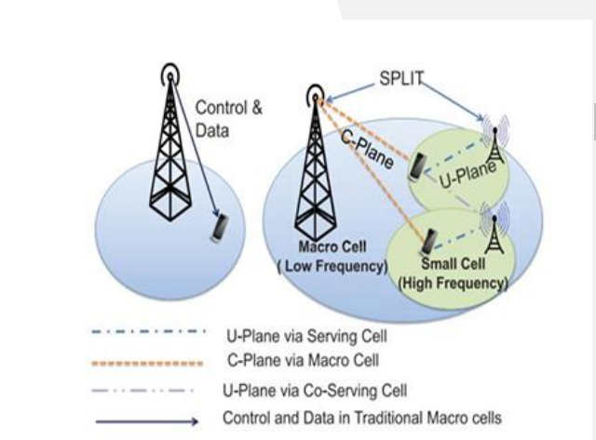
Teknologi 5G merepresentasikan titik balik dalam eveolusi komunikasi dan sains, memiliki kecepatan, kapasitas, dan letensi yang sangat sudah di tingkatkan dari generasi sebelumnya yaitu 4G. Dengan penerapan jaringan seluler generasi kelima (5G), diharapkan akan tersedia kapasitas jaringan yang substansial lebih besar, yang mampu menyediakan kecepatan data yang mencapai multi-gigabit per detik untuk tiap pengguna, sehingga dapat mendukung aplikasi multimedia yang memiliki persyaratan kualitas layanan (QoS) yang sangat ketat.
Manusia berusaha untuk melakukan perubahan sehingga menghasilkan kehidupan yang lebih baik dari sebelumnya.Jaringan 5G dikenal dengan kecepatannya yang jauh lebih unggul, mencapai 10 hingga 100 kali lebih cepat dibanding dengan jaringan 4G sebelumnya. 5G dapat mencapai kecepatan hingga Gb/s, melampaui kecepatan 4G yang terbatas yaitu Mb/s.
Studi literatur tentang pengaruh teknologi 5G terhadap evolusi komunikasi dan implikasinya di bidang sains menunjukkan bahwa 5G memiliki potensi transformasional yang signifikan, tidak hanya dalam meningkatkan kecepatan dan efisiensi komunikasi tetapi juga dalam memperluas kemungkinan-kemungkinan baru dalam penelitian dan aplikasi sains. Analisis tematik dari literatur yang dikumpulkan menyoroti beberapa area kunci di mana 5G berdampak pada sains, termasuk Internet of Things (IoT), kecerdasan buatan (AI), dan analisis big data. Teknologi 5G memungkinkan pengiriman data dengan kecepatan ultra-tinggi dan latensi yang sangat rendah, yang kritikal untuk aplikasi sains yang memerlukan real-time data processing. Hal ini mempercepat eksperimen dan simulasi dalam berbagai bidang, termasuk fisika, kedokteran, dan ilmu lingkungan, dengan memungkinkan para peneliti untuk mengumpulkan, mengirim, dan menganalisis data secara real-time. Dengan kapasitas jaringan yang lebih besar dan konektivitas yang lebih andal, 5G memfasilitasi kolaborasi ilmiah jarak jauh yang lebih efektif. Peneliti dari seluruh dunia dapat berbagi data besar dan berpartisipasi dalam eksperimen virtual bersama dengan sedikit hambatan teknis, mempercepat inovasi dan penemuan ilmiah.
Kemampuan 5G untuk mendukung jumlah perangkat yang terkoneksi secara simultan dengan efisiensi tinggi memperluas aplikasi Internet of Things (IoT) dalam penelitian sains. Ini membuka jalan bagi pengumpulan data yang lebih luas dan analisis yang lebih mendalam, memperkuat kapasitas ilmuwan dalam mengamati, memahami, dan memprediksi fenomena kompleks dengan presisi yang lebih tinggi. Integrasi 5G dengan kecerdasan buatan (AI) mempercepat pengembangan solusi inovatif, seperti sistem kesehatan yang responsif dan personalisasi perawatan medis, yang sebelumnya dibatasi oleh kecepatan transmisi data dan kapasitas jaringan. Penerapan teknologi 5G adalah langkah krusial menuju era konektivitas berkecepatan tinggi, menawarkan sejumlah keuntungan dan perbaikan signifikan dibandingkan dengan generasi jaringan seluler sebelumnya. 5G dirancang untuk mengakomodasi beragam aplikasi dan skenario penggunaan, mencakup broadband seluler yang lebih canggih, komunikasi antar mesin pada skala besar, serta komunikasi dengan latensi sangat rendah yang dapat diandalkan.
Dengan kemampuan jaringan 5G yang meningkat dalam kecepatan, kapasitas dan latensi yang rendah sehingga memiliki transformasional yang signifikan dalam berbagai bidang, termasuuk peningkatan efisiensi komunikasi dan pembukaan kemungkinan baru untuk penelitian dan aplikasi sains. Implementasi 5G mendukung perkembangan Internet of Things (IoT), kecerdasan buatan (AI), dan analisis big data, memungkinkan pengiriman data ultracepat dan real-time processing yang kritis untuk eksperimen ilmiah. Selain itu, 5G memfasilitasi kolaborasi ilmiah jarak jauh yang lebih efektif dan mempercepat inovasi.
Saat ini 5G adalah jaringan yang digunakan di berbagai wilayah dunia terutama di Indonesia. Kota-kota yaitu Makassar, Surakarta, Surabaya, Medan, Denpasar, dan jabodetabek sudah bisa mengakses jaringan 5G ini, tentunya dengan perangkat yang sudah mendukung jaringan 5G ini.

Wi-Fi 6
WiFi 6 resmi diperkenalkan tahun 2019, menjanjikan kecepatan transfer data yang lebih cepat, termasuk jangkauan, dan konektivitas yang lebih bisa diandalkan ketimbang generasi sebelumnya. Urusan kecepatan, WiFi terbaru jelas jagonya, karena kecepatannya jauh melebihi WiFi 5 yang kita kenal dengan 802.11ac.
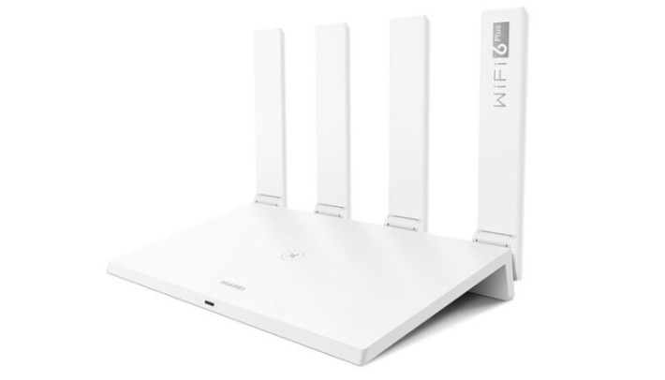
Alasan mengapa Wi-Fi 6 berbeda dari generasi sebelunya yakni dari kecepatannya yang lebih tinggi karena peningkatan bandwidth yang di tawarkan dari Wi-Fi 6. Karena ukuran file yang terus bertambah, seiring dengan tuntutan data yang lebih tinggi dari sreaming video berkualitas-tinggi dan game online. Kecepatan dari Wi-Fi 6 yakni 9,6 Gbps throughput maksimum dari Wi-Fi 6 di berbagai saluran, Kecepatan dapat lebih cepat ketika di bandingkan dengan Wi-Fi 5, Wi-Fi 6 dapat mencapai kecepatan transfer data yang tinggi melalui berbagai teknik mulai dari enkode data ang lebih efisien dan penggunaan cerdas dari spektrum nirkabel yang dimungkinkan oleh prosesor yang lebih kuat. Namun teknologi ini masih memiliki kekurangan seperti
- Membutuhkan frekuensi 160MHZ yang sayangnya tidak tersedia pada semua perangkat, teknologi ini juga tidak backward-compatible sehingga kecepatan yang didapat akan benar-benar terbatas apabila teknologi yang di gunakan tidak setara
- Jangkauan yang lebih pendek seperti generasi 4 dan 5 dengan lompatan teknologi ini nyatanya lebih cepat namun harus mengorbankan jangkauan sinyalnya, sehingga tidak menutup kemungkinan jangkauan sinyal dari Wi-Fi 6 atau 802-11 ini akan lebih pendek lagi jangkauannya.
- Lebih mahal menjadi kelemahan terbesar dari teknologi ini dari teknologi generasi sebelumnya yang lebih umum dan mudah ditemukan. Ini disebabkan karena masih sedikit perusahaan yang mengimplementasikan teknologi tersebut.

Fiber Optik Network
Fiber optik, atau serat optik, adalah media transmisi yang menggunakan cahaya biasanya dari laser atau LED untuk mentransmisikan data. Serat optic ini terbuat dari kaca atau plastik yang sangat halus, dengan diameter sekitar 120 mikrometer. Sejarah awal perkembangan fiber optik dimulai pada tahun 1970 saat pengembangan laser semikonduktor dengan suhu ruangan gelombang kontinu yang pertama klai dibuat oleh Mei dan Zhores Alferoz di institut fisika loffe di leningrad pada tanggal 21 juni 1970 oleh Moert Panih dan Izuo.

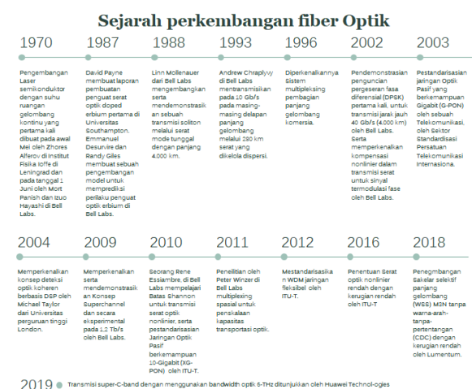

Sejarah perkembangan tersebut dapat diketahui, alur perkembangan atau pengembangan dari tegnologi fiber optic. Hingga saat ini berkembang sangat pesat sebagai jaringan dalam bidang telekomunikasi.
Jaringan fiber optik terdiri dari beberapa bagian, termasuk pengirim yang berfungsi sebagai sumber optik, kanal optik, dan penerima optik . Di dalam fiber optik, terdapat dua jenis sumber cahaya utama: LED dan laser. LED, yang biasanya memiliki kecepatan rata-rata kurang dari 50 Mb/s, berfungsi sebagai sumber cahaya dan pembawa informasi, serta tidak memerlukan rangkaian penstabil optik. LED memiliki banyak keunggulan, termasuk fleksibilitas dan kecepatan yang tinggi. Sebaliknya, laser memiliki spektrum yang sangat sempit, menghindari pecahnya cahaya akibat bias indeks kaca yang lebih tinggi dibandingkan dengan udara. Kedua sumber cahaya ini berfungsi untuk menghilangkan derau optik dari jaringan fiber optik.
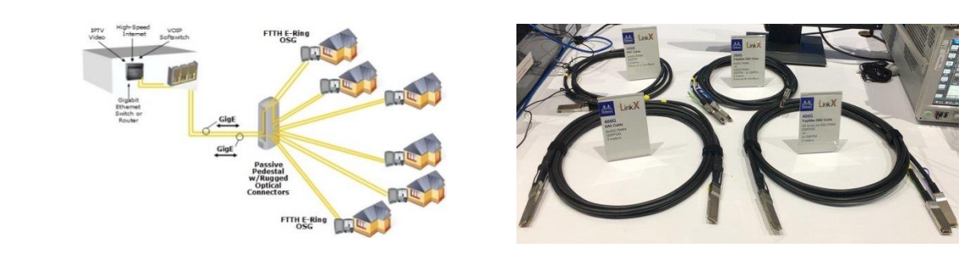
Fiber optik terbagi menjadi dua enis yakni fiber optik jenis tunggal dan ganda. Fbier optik jenis tunggal hanya dapat melewati satu mode karena ukuran intinya yang kecil, sekitar 8-10 μm, dan beda indeks (∆) yang kecil antara inti dan cladding, yang meningkakan bandwidth-nya. Sedangkan fiber optik ganda memiliki diameter sekitar 50-80 μm dan bandwidth yang besar karena banyaknya mode yang dipantulkan. Fiber optik unggul dibandingkan dengan teknologi wireless karena kabelnya yang tipis dan dapat mentransmisikan sinyal cahaya secara efektif, meskipun teknologi wireless memiliki latensi rendah pada jaringan lokal. Selain itu, fiber optik dapat mengalami fiber losse, yaitu pengiriman informasi yang tidak sesuai dengan data yang dikirimkan, dan redaman yang meningkat seiring bertambahnya jarak antara pengirim dan penerima. Jaringan serat optik terdiri dari kabel yang berisi kumpulan untaian kaca plasik yang di sebut serat optik atau dalam bahasa inggrisnya Optical Fibers, yang akan membawa data yang telah diubah menjadi cahaya yang di transmisikan sepanjang jaringan serat optik oleh laser , setelah diubah oleh komputer menjadi sebuah sinyal data digital. Ada beberapa jenis jaringan serat optik yaitu :
- Fiber To The Home (FTTH) Koneksi serat optik dimulai di kantor pusat operator telekomunikasi dan berlanjut hingga ke pengguna. Teknologi ini menawarkan kinerja terbaik.
- Fiber To The Cabinet (FTTC), yaitu sambungan serat optik mencakup bagian dari central office menuju ke street kabinet, dan sambungan terakhir dari kabinet ke rumah menggunakan kabel tembaga.
- Fiber To The Tower (FTTT), Fiber optik ini menghubungkan jaringan telekomunikasi utama ke menara jaringan seluler.
Kekurangan dan fiber optik ini yaitu :
- Fiber optik pad amumnya lebih mahal daripada kabel tembaga dan serat kaca dalam fiber optik memerlukan perlindungan banyak daripada kabel tembaga.
- Kabel serat optik lebih rapuh, serat ini bisa patah atau sinyalnya bisa hilang jiga kabel dibengkokkan atau di tekuk beberapa sentimeter saja.
Fiber optik umum digunakan untuk mendukung jaringan yang membutuhkan transmisi data dalam skala jarak jauh dan berkinerja tinggi. Fiber optik juga umum digunakan dalam layanan telekomunikasi, seperti internet, televisi, dan telepon.

Software-Define Networking (SDN)
SDN atau Softwere-Define Networking adalah sebuah teknologi paradigma yang memisahkan antara control plane dan forwarding plan. Di dalam jaringan tradisional, kedua fungsi tersebut terintegrasi dalam perangkat keras seperti contohnya router dan switch. Namun dengan SDN, kontrol jaringan dipusatkan dan juga diatur melalui perangkat lunak yang memungkinkan administrator untuk mengelula jaringannya secara lebih fleksibel dan dinamis. Softwere-Define Network ditemukan oleh Martin Casado pada tahun 2007 dan sekarang jaringan ini banyak di gunakan di berbagai platfrom aplikasi mulai dari gojek, grab, indrive dan masih banyak lagi.
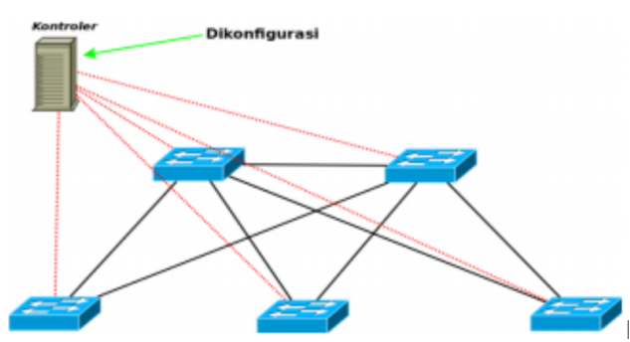
Karacteristik dari softwere define nework yaitu dapat diprogram secara langsung dengan kontrol jaringan yang dapat diprogram karena terpisah dari fungsi forwarding, Dikelola secara terpusat pada control plane SDN berbasis perangkat lunak yang mempertahankan setelan global jaringan, yang dapat diibaratkan sebagai sebuah switch control, dapat di konfigurasi melalui program untuk mengelola, mengamankan dan mengoptimalkan sumber daya jaringan dengan sangat cepat melalui program SDN otomatis dan dinamiss.
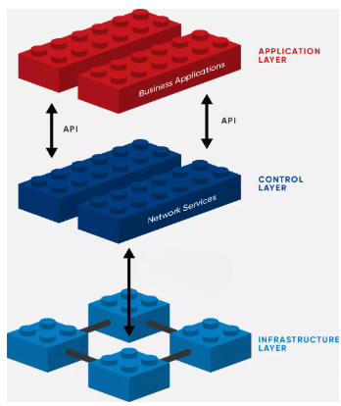
Berdasarkan gambar disamping merupakan arsitektur dari softwere define network yaitu :
- Application Layer, yang berisi aplikasi jaringan umum atau fungsi yang digunakan oleh sebuah organisasi atau perusahaan yang mencakup sistem deteksi intrusi, load balancing atau firewall.
- Control Layer, Berisi perangkat lunak yang mengendalikan SDN yang bertindak sebagai otak dari jaringan. Controller ini berada di server dan mengelola kebijakan dan arus lalu lintas di seluruh jaringan.
- Infrastructure Layer, layer ini bertugas mengatur SDN data patch sesuai dengan instruksi yang diberikan melalui control data plane interface (CDPI)
Dalam skenario SDN klasik, paket yang tiba di switch akan diteruskan berdasarkan aturan dari controller terpusat, bukan firmware switch. Switch (data plane) meminta controller untuk informasi routing dan meneruskan paket sesuai instruksi. Jika paket tidak memiliki rute, switch meminta rute dari controller, berbeda dengan adaptive routing yang bergantung pada router dan algoritma topologi.
SDN bersifat dinamis dan memanfaatkan virtualisasi melalui overlay virtual, yaitu jaringan logis di atas jaringan fisik. Overlay ini memungkinkan segmentasi lalu lintas, terutama berguna untuk penyedia layanan cloud multi-tenant, dengan menyediakan jaringan virtual terpisah dan kebijakan khusus untuk setiap tenant.

Satellite Internet
Teknologi Satellite Internet merupakan akses internet yang disediakan melalui satelit komuniakasi, layanan internet satelit ini biasanya disediakan untuk penguna individu melalui Geostationary Satellites. Internet satelit diawali dengan peluncuran satelit pertama, seperti Sputnik 1 (1957) oleh Uni Soviet dan Explorer 1 (1958) oleh AS. Perkembangan satelit komunikasi semakin maju dengan peluncuran Syncom 3 (1963), satelit geostasioner pertama. Era satelit throughput tinggi dimulai dengan peluncuran Anik F2 pada 2004, diikuti oleh ViaSat-1 (2011) dan Jupiter (2012). Proyek ambisius seperti Teledesic gagal karena kendala biaya besar, tetapi Starlink dan OneWeb kini menjadi pionir dalam konstelasi satelit orbit rendah. Internet satelit digunakan untuk menyediakan akses internet di daerah terpencil yang sulit dijangkau kabel serat optik, mendukung layanan siaran televisi, komunikasi militer, dan konektivitas pesawat terbang. Contoh dari satelit internet yang yaitu Starlink.
Starlink adalah sistem internet satelit yang dirancang oleh perusahaan SpaceX milik Elon Musk. Bagi Anda yang tinggal di daerah pedalaman yang sulit menjangkau internet, Starlink bisa menjadi pilihan yang menarik. Sistem ini memiliki kecepatan internet stabil dibandingkan layanan satelit lainnya seperti OneWeb, HughesNet dan Viasat pada bulan mei 2024. Starlink beroperasi menggunakan layanan internet satelit yang sudah ada selama beberapa dekade. Alih-alih menggunakan teknologi kabel, seperti serat optik untuk mengirimkan data internet, sistem satelit menggunakan sinyal radio melalui ruang hampa.
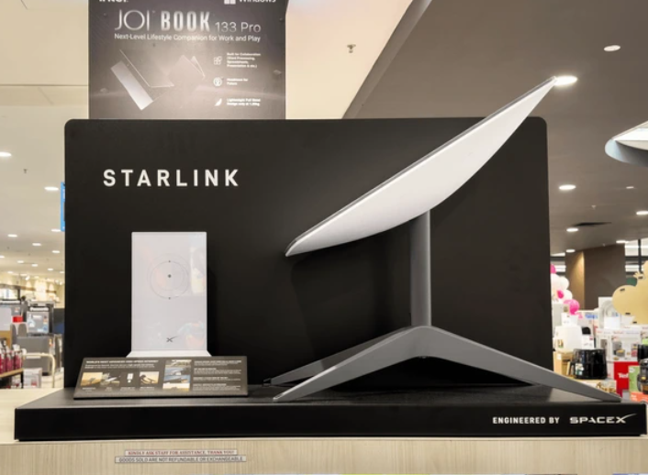

SpaceX melunjuckan ribuan satelit kecil ke orbit rendah bumi dengan ketinggian 540 km hingga 570 km di atas bumi. Orbit ini jauh lebih rendah dibanding dengan satelit komunikasi tradisional sekitar 36.00 km di porbit geostasioner. Setiap satelit telah dilengkapi dengan antena phased-array dan teknologi laser agar saling berkomunikasi, satelit menerima sinyal dari stasiun bumi dan memancarkannya ke pengguna. Pengguna starlink mneggunakan antena parabole kecil yang disebut Starilink Disk untuk menerima dan mengirim data ke satelit, Antena yang di lengkapi dengan left-aligning maka otomatis mencari satelit terdekat untuk menjaga koneksinya.
Starlink dapat penjangkau daerah yang terpencil dan tidak terlayani dengan serat optik sehingga sangat efektif untuk menjangkau jaringan internet, letensi dari teknologi jaringan ini rendah dibandingkan dengan satelit tradisional dan jaringan yang cepat dalam implementasi dikarenakan tidak memerlukan insfrakstruktur fisik. Namun, meskipun memiliki banyak sekali keunggulam, efisiensi dan funsi, starlink masih memiliki beberapa kelemahan atau kekurangan yaitu biaya perunitnya dan langganan yang relatif mahal membuat tidak banyak orang yang sanggup atau mampu untuk menggunakan teknologi starlink ini, selain dengan risiko kongesti orbit karena jumlah sateit yang sangat banyak, starlink juga memiliki keterbatasan layanan di daerah dengan banyak halangan seperti pepohonan atau daerah hutan yang lebat.

Quantum Networking
Jaringan quantum atau Quantum Networking adalah sebuah sistem komunikasi yang menggunakan prinsip-prinsip mekanika kuantum untuk mengamankan data dan informasi yang dikirimkan antara dua pihak. Jadi pada dasarnya, jaringan quantum mengandalkan sifat-sifat kuantum partikel, seperti superposisi dan entanglement untuk mengamankan komunikasi digital, dengan upaya yang berusaha mengintip atau mengganggu data dalam jaringan quantum, maka hal tersebut akan terdeteksi secara instan, dan data tersebut akan menjadi tidak beguna bagi para peretas.
Sejarah komputasi kuantum dimulai pada 1980-an dengan fisikawan seperti Richard Feynman, David Deutsch, dan Paul Benioff yang mengembangkan konsep dasar dalam komputasi kuantum.
Pada 1982, Richard Feynman mengusulkan bahwa prinsip-prinsip kuantum dapat mengatasi batasan fisik dalam mensimulasikan sistem kompleks, termasuk mekanika kuantum. David Deutsch kemudian memperkenalkan konsep mesin Turing universal kuantum pada 1985, yang menjadi fondasi teoritis komputer kuantum.
Pada 1994, Peter Shor mengusulkan algoritma Shor, yang mampu memecahkan masalah faktorisasi secara efisien dengan komputasi kuantum, menunjukkan potensi besar komputasi kuantum dalam bidang kriptografi.
Sejak itu, banyak penelitian dilakukan untuk mengembangkan teknologi ini. Pada 1998, tim di IBM berhasil melakukan operasi dasar pada qubit menggunakan molekul klorin dalam sistem resonansi magnetik nuklir. Pada 2001, IBM membangun komputer kuantum pertama yang dapat digunakan publik dengan 7 qubit. Perusahaan besar seperti Google, Microsoft, dan IBM terus berinvestasi untuk mengembangkan teknologi ini. Pada 2019, Google mengumumkan pencapaian “supremasi kuantum” dengan komputer kuantum yang menggunakan 53 qubit.

Untuk memahami teleportasi dan informasi kuantum terdistribusi secara prinsip, hanya beberapa konsep yang
diperlukan: superposisi, pengukuran, interferensi, entanglement, no-signaling, dan no-cloning. Untuk memahami jaringan kuantum dalam praktiknya, sama pentingnya untuk mempelajari sistem kuantum di dunia yang tidak sempurna; semua perilaku penting dari jaringan kuantum muncul dari upaya menangani noise (kebisingan) dan loss (kehilangan) menggunakan purifikasi dan koreksi kesalahan kuantum (quantum error correction). Alat matematika utama untuk mempelajari algoritma dan konsep dasar adalah state vector (vektor keadaan), sedangkan untuk mempelajari keadaan yang tidak sempurna, alat utamanya adalah density matrix (matriks densitas) dan fidelity (kesetiaan), yang semuanya akan kita lihat di bab berikutnya. Di sini, kita membatasi diri pada pengenalan kualitatif terhadap ide-ide kunci.
Sebuah algoritma kuantum memanipulasi sistem untuk mengurangi probabilitas keadaan yang tidak diinginkan dan meningkatkan probabilitas keadaan yang diinginkan, sampai sistem memiliki probabilitas tinggi untuk mengukur register kuantum dan mendapatkan jawaban atas masalah kita, idealnya dalam langkah-langkah komputasi yang jauh lebih sedikit daripada yang dibutuhkan sistem klasik. Ini dilakukan dengan menciptakan interferensi pada keadaan kuantum untuk memperkuat jawaban yang baik.
Konsep entanglement (keterkaitan), di mana keadaan dua atau lebih subsistem kuantum berkorelasi dengan cara yang tidak mungkin terjadi dalam sistem klasik, adalah konsep kuantum yang paling sulit dipahami. Dua qubit dapat terjerat dalam spektrum kontinu dari keadaan yang mungkin; empat jenis keadaan terjerat yang dikenal sebagai Bell states atau Bell pairs sering digunakan. Salah satu Bell state adalah superposisi dari keadaan di mana kedua qubit adalah 0 dan keadaan di mana kedua qubit adalah 1. Dalam keadaan ini, ketika diukur, setiap qubit memiliki probabilitas 50% untuk ditemukan dalam keadaan 0 dan 50% untuk ditemukan dalam keadaan 1. Namun, probabilitas mereka tidak independen; kedua nilai akan ditemukan sama.
Bell pairs membentuk komponen komunikasi dan komputasi dasar untuk sebagian besar komputasi kuantum terdistribusi, termasuk teleportasi, tetapi bukan satu-satunya bentuk keadaan terjerat. Bell states dapat digeneralisasi menjadi keadaan multi-partai yang disebut GHZ states atau W states, dan kita juga menggunakan keadaan terjerat yang dikenal sebagai graph states. Sebagian besar algoritma komputasi kuantum terdistribusi akan dibangun di sekitar satu atau lebih dari jenis keadaan terjerat kunci ini; oleh karena itu, jaringan harus mampu menciptakannya secara efisien. Kita akan melihat Bell pairs secara lebih rinci dalam bagian 2.5, GHZ dan W states dalam bagian 6.1.2, dan graph states dalam bagian 6.1.3.
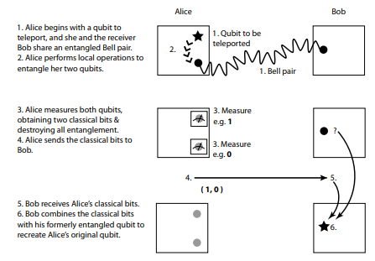
- Alice memulai dengan qubit yang akan diteleportasi, dan dia serta penerima (Bob) berbagi pasangan Bell yang terjerat.
- Alice melakukan operasi lokal untuk membuat kedua qubit miliknya saling terjerat.
- Alice mengukur kedua qubit, memperoleh dua bit klasik (contoh: 1 dan 0), dan menghancurkan semua keterjeratan.
- Alice mengirim bit-bit klasik tersebut ke Bob.
- Bob menerima bit-bit klasik dari Alice.
- Bob menggabungkan bit-bit klasik dengan qubit yang sebelumnya terjerat untuk merekonstruksi qubit asli Alice.
Perangkat yang menggunakan teknologi Quantum Network yaitu Satelit Kuantum (Satelit Micius (China)
Satelit ini menggunakan teknologi quantum networking Dengan bobot lebih dari 600 kg, QUESS akan mengelilingi Bumi setiap 90 menit setelah memasuki orbit singkron matahari di ketinggian 500 km.
Satelit tersebut juga dijuluki “Micius”, seperti nama ilmuwan dan filsuf Tiongkok yang dikenal sebagai manusia pertama dalam sejarah yang melakukan percobaan optik.
alam misi selama dua tahun, QUESS membangun sistem komunikasi kuantum dengan mengirim data dari luar angkasa ke Bumi dalam bentuk partikel subatom dan meneliti lebih lanjut tentang fenomena aneh di fisika kuantum, yakni belitan kuantum.
Komunikasi kuantum memiliki kemananan super tinggi karena foton kuantum tak dapat dipisahkan maupun digandakan. Hal itu menyebabkan penyadapan, pencegatan atau perusakan informasi yang dikirim melalui foton kuantum menjadi mustahil.

Blockchain
Teknologi blockhain adalah mekanisme basis data lanjutan yang memungkinkan berbagi informasi transparan dalam jaringan bisnis. Blokchain artinya Rantai blok di definisikan sebagai daftar blok yang akan terus bertambah, di mana setiap blok dihubungkan dengan hash dari belok tersebut. Sederhananya, pengertian blokchain adalah suatu sistem penyimpanan transaksi digital. Blockchain akan melakukan pencatatan secara permanen terhadap setiap transaksi yang dilakukan. Sistem tersebut terletak dalam sebuah database publik yang disebut dengan ledger atau buku besar. Buku besar ini bersifat terdistribusi; transaksi disimpan dalam blok dan tersebar di jaringan peer-to-peer di mana setiap node menyimpan salinan buku besar.
Ada beberapa tipe-tipe jaringan blockchain yaitu :
- Jaringan Blockchain publik
Blockchain publik tidak membutuhkan izin dan memungkinkan semua orang untuk dapat bergabung. Semua anggota blockchain memiliki hak yang sama untuk membaca, mengedit, dan memvalidasi blockchain. Dan umumnya digunakan untuk bertukar dan menambang mata uang kripto seperti bitcoin, ethereum dan litecoin.
- Jaringan Blockhain Privat
Blockchain privat hanya terdesentralisasi sebagian karena memiliki batasan akses. Ripple, jaringan pertukaran mata uang digital untuk bisnis, adalah contoh dari blockchain privat.
- Jaringan Blockchain Hibrida
Blockchain hibrida menggabungkan elemen dari jaringan privat dan publik. Perusahaan dapat mengatur sistem berbasis izin privat bersama dengan sistem publik. Dengan cara ini, perusahaan dapat mengontrol akses ke data tertentu yang disimpan di blockchain sekaligus menjaga data publik lainnya.
- Jaringan Blockchain Knsorsium
Sekelompok organisasi mengatur jaringan blockchain konsorsium. Organisasi yang dipilih sebelumnya berbagi tanggung jawab untuk memelihara blockchain dan menentukan hak akses data.
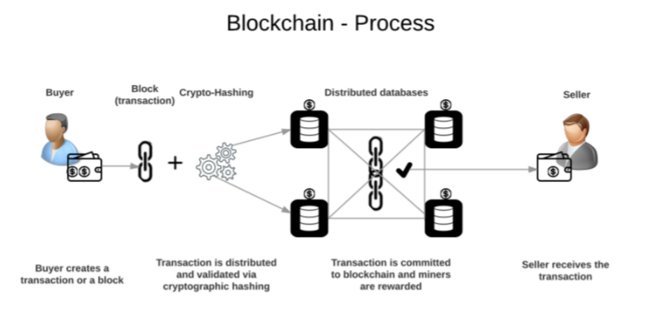
Teknologi blockchain dimulai pada akhir tahun 1970-an ketika seorang ilmuwan komputer bernama Ralph Merkle mematenkan pohon Hash atau pohon Merkle. Pohon-pohon ini adalah struktur ilmu komputer untuk menyimpan data dengan menghubungkan blok menggunakan kriptografi. Pada akhir 1990-an, Stuart Haber dan W. Scott Stornetta menggunakan pohon Merkle untuk mengimplementasikan sistem yang stempel waktu dokumennya tidak dapat diubah. Implementasi sistem ini adalah contoh pertama dalam sejarah blockchain.

BAB III
PENUTUPAN

Kesimpulan
Teknologi jaringan terkini dapat disimpulkan bahwa perubahan dan perkembangan yang signifikan dari aspek komunikasi dan networking dalam berbagai aspek kehidupan manusia, mulai dari komunikasi, bisnis, pendidikan, hingga hiburan sudah sangat maju. Masing-masing teknologi memiliki karakteristik yang unik dan manfaat yang berbeda-beda, namun dengan tujuan untuk di ciptakan yang sama yaitu membantu manusia dengan kecepatan, keandalan, dan efisiensi dalam transmisi data.
- 5G menandai kemajuan signifikan dalam perkembangan jaringan seluler, dengan kecepatan data yang mampu mencapai beberapa gigabit per detik, latensi yang sangat rendah, serta kapasitas yang lebih besar. Teknologi ini tidak hanya memperbaiki pengalaman pengguna dalam menjelajahi internet tetapi juga menciptakan peluang baru untuk pengembangan Internet of Things (IoT), kecerdasan buatan (AI), dan analitik big data. Diharapkan bahwa penerapan 5G akan memacu inovasi di berbagai sektor seperti kesehatan, pendidikan, dan industri.
- Wi-Fi 6 menghadirkan peningkatan drastis dalam hal kecepatan transfer data, kapasitas jaringan, dan efisiensi energi dibandingkan generasi sebelumnya. Meskipun terdapat beberapa kelemahan seperti jangkauan yang lebih terbatas dan biaya investasi yang tinggi, Wi-Fi 6 menjadi solusi ideal bagi lingkungan dengan banyak perangkat terhubung seperti kantor, kampus universitas, dan area publik lainnya.

- Jaringan Fiber Optik tetap menjadi pilihan utama untuk transmisi data jarak jauh dengan kecepatan tinggi serta tingkat kehandalan yang luar biasa. Meskipun membutuhkan anggaran yang lebih besar dan pemeliharaan ekstra hati-hati, teknologi fiber optik merupakan fondasi penting dari infrastruktur telekomunikasi modern mendukung layanan internet, televisi kabel maupun telepon.

- Software-Defined Networking (SDN) merevolusi cara pengelolaan jaringan melalui pemisahan antara kontrol dan jalur pengiriman data; hal ini memungkinkan administrator jaringan mengatur infrastruktur secara lebih fleksibel dan dinamis. SDN menyediakan kesempatan untuk otomatisasi jaringan serta optimisasi sumber daya sekaligus mengurangi biaya operasional.

- Internet satelit seperti Starlink menawarkan solusi inovatif untuk lokasi terpencil yang tidak terjangkau oleh infrastruktur kabel konvensional. Dengan kecepatan yang adekuat dan latensi yang lebih rendah dibandingkan dengan satelit biasa, teknologi ini memiliki potensi untuk menghubungkan komunitas di daerah pedalaman dengan dunia digital. Namun, biaya yang cukup tinggi dan kemungkinan kongesti orbit menjadi tantangan yang harus diatasi. Jaringan kuantum adalah sebuah teknologi yang masih dalam proses

- pengembangan, tetapi menjanjikan perubahan signifikan dalam hal keamanan dan kecepatan komputasi. Dengan memanfaatkan prinsip-prinsip mekanika kuantum seperti superposisi dan keterikatan, jaringan kuantum mampu menciptakan sistem komunikasi yang sangat aman dan efisien. Walaupun masih menghadapi berbagai tantangan teknis, teknologi ini diproyeksikan akan menjadi masa depan bagi komputasi serta komunikasi.
- Blockchain adalah sebuah sistem penyimpanan transaksi digital yang bersifat terdesentralisasi dan transparan dengan mencatat data dalam bentuk blok yang saling terhubung menggunakan kriptografi. Blockchain terdiri dari beberapa tipe jaringan, yaitu publik, privat, hibrida, dan konsorsium, yang masing-masing memiliki tingkat akses dan kontrol berbeda. Blockchain ada sejak tahun 1970-an dengan konsep pohon Merkle, kemudian dikembangkan lebih lanjut pada 1990-an oleh Haber dan Stornetta untuk menciptakan sistem pencatatan waktu yang tidak dapat diubah. Saat ini, teknologi ini banyak digunakan dalam berbagai bidang, termasuk mata uang kripto, keamanan data, dan sistem bisnis berbasis digital.

Saran
- Reformasi Infrastruktur; Pemerintah dan sektor swasta harus terus berinvestasi dalam pengembangan infrastruktur jaringan, terutama di wilayah terpencil dan rural, demi menjamin akses internet yang merata dan berkualitas tinggi. Infrastruktur yang kokoh akan mendorong pertumbuhan ekonomi serta meningkatkan kualitas hidup masyarakat.
- Pendidikan dan Keterampilan: Masyarakat wajib diberikan pemahaman serta pelatihan mengenai teknologi jaringan terbaru supaya bisa memanfaatkannya secara maksimal. Pendidikan ini sangat krusial di bidang pendidikan, bisnis, dan pemerintahan untuk memastikan semua pihak dapat mengadopsi teknologi baru dengan efisien.
- Riset dan Inovasi: Dukungan yang lebih besar diperlukan bagi penelitian serta pengembangan teknologi jaringan, khususnya dalam area quantum networking, SDN (Software Defined Networking), dan konektivitas satelit. Kerja sama antara akademisi, industri, serta pemerintah dapat mempercepat proses inovasi sambil mengatasi tantangan teknis yang ada.
- Keamanan Informasi: Dengan meningkatnya penggunaan teknologi jaringan, penting untuk menjaga keamanan data menjadi prioritas utama. Dibutuhkan regulasi ketat beserta perangkat canggih guna melindungi data dari ancaman cyber seperti enkripsi kuantum serta sistem deteksi intrusi yang lebih maju.

DAFTAR PUSTAKA
Sejarah Mulainya Jaringan Komputer (https://binus.ac.id/bandung/2019/11/sejarah-mulainya-jaringan-komputer)
Jaringan Komputer (https://id.wikipedia.org/wiki/Jaringan_komputer)
Danar Putra Pamungkas. Jombang, April 2018 Jaringan Komputer Dasar, Penerbit : CV. Kasih Inovasi Teknologi ISBN : 978-602-51918-0-0
Sugiyatno, Purnomo Sidiq, Ibrahim Fikma Edrisy. (2023). Pengaruh Teknologi 5G pada Evolusi Komunikasi: Sebuah Kajian Terhadap Perkembangan dan Implikasinya di Bidang Sains. Nucleus. Vol. 04 No. 02
Gamebrott. (n.d.). Mengenal WiFi 6 beserta sejarah dan kelebihannya. Diakses dari https://gamebrott.com/mengenal-wifi-6-beserta-sejarah-dan-kelebihannya
Wildan, A. F., Qurrotul A., & Wahyudi, F. A. (2024). Perkembangan teknologi pemanfaatan fiber optik dalam industri telekomunikasi untuk koneksi jaringan. OPTIKA: Jurnal Pendidikan Fisika, 8(2), 309-320.
Trivusi. (2022, 2 Desember). Software Defined Network (SDN): Pengertian, Karakteristik, Jenis, dan Cara Kerjanya. Diakses dari https://www.trivusi.web.id/2022/12/software-defined-network.html.
CNBC Indonesia. (2024, 22 Mei). Cara Kerja Internet Starlink Milik Elon Musk yang Bikin Heboh RI.
Rodney Van Meter, Quantum Networking Series Editor Marcelo Dias de Amorim,( 2014) 330+ Hal, British Library Cataloguing-in-Publication Data, ISBN : 978-1-84821-537-5bb

